TRƯỜNG ĐẠI HỌC GIAO THÔNG VẬN TẢI TP. HỒ CHÍ MINH
VIỆN ĐÀO TẠO CHẤT LƯỢNG CAO



BÁO CÁO CUỐI KỲ MÔN HỌC
LẬP TRÌNH JAVA

ĐỀ TÀI
Hệ thống quản lý cuộc thi SEAL Hackathon ngành Kỹ thuật Phần mềm.

Giảng viên: Thầy Nguyễn Văn Chiến

Thành phố Hồ Chí Minh, tháng 07 năm 2026
MỤC LỤC
CHƯƠNG 1. TỔNG QUAN ĐỀ TÀI 3
1.1. Bối cảnh và lý do chọn đề tài 3
1.2. Mục tiêu đề tài 3
1.3. Đối tượng và phạm vi đề tài 4
1.3.1. Đối tượng sử dụng (tác nhân chính) 4
1.3.2. Phạm vi đề tài 4
1.4. Công nghệ sử dụng 4
1.5. Cấu trúc báo cáo 5
CHƯƠNG 2. CƠ SỞ LÝ THUYẾT 6
2.1. Kiến trúc ứng dụng web Client – Server và RESTful API 6
2.2. Spring Boot và mô hình phân lớp (layered architecture) 6
2.3. ORM và Hibernate/JPA 6
2.4. Xác thực và phân quyền với JWT 6
2.5. Next.js/React và mô hình phát triển giao diện hiện đại 7
2.6. Cơ sở dữ liệu quan hệ và tính toàn vẹn dữ liệu 7
2.7. Lý thuyết về độ tin cậy liên đánh giá viên (Inter-rater Reliability) 7
CHƯƠNG 3. PHÂN TÍCH VÀ THIẾT KẾ HỆ THỐNG 9
3.1. Yêu cầu chức năng 9
3.2. Yêu cầu phi chức năng 10
3.3. Tác nhân (Actor) và Use case chính 10
3.4. Thiết kế cơ sở dữ liệu 13
3.5. Thiết kế kiến trúc hệ thống 16
3.6. Thiết kế API 16
3.7. Thiết kế giao diện 17
CHƯƠNG 4. TRIỂN KHAI VÀ CÀI ĐẶT 18
4.1. Môi trường triển khai 18
4.2. Cấu trúc thư mục dự án 18
4.3. Hướng dẫn cài đặt và chạy hệ thống 19
4.3.1. Chạy backend 19
4.3.2. Chạy frontend Next.js (tuỳ chọn) 19
4.3.3. Tài khoản demo 19
4.4. Các module nghiệp vụ trên dashboard 20
4.5. Kiểm thử hệ thống 20
4.6. Hạn chế và hướng phát triển 20
KẾT LUẬN 30
TÀI LIỆU THAM KHẢO 31

CHƯƠNG 1. TỔNG QUAN ĐỀ TÀI

1.1. Bối cảnh và lý do chọn đề tài
Software Engineering Agile League (SEAL) là cuộc thi hackathon học thuật thường niên do Khoa Kỹ thuật Phần mềm phối hợp với đơn vị PDP tổ chức tại Trường Đại học FPT TP. Hồ Chí Minh. Mỗi năm, SEAL có thể tổ chức ba đợt hackathon theo mùa: Spring, Summer và Fall; mỗi sự kiện có thể bao gồm nhiều vòng thi như vòng sơ khảo, vòng chung kết và vòng hiệu chuẩn giám khảo. Cuộc thi mở cho nhiều trường đại học tham gia, với đội thi có thể gồm toàn sinh viên FPT, sinh viên ngoài trường hoặc đội hình hỗn hợp.
Quy trình tổ chức hiện tại chủ yếu được thực hiện thủ công qua nhiều file Excel và email, dẫn đến nhiều hạn chế: dễ phát sinh sai sót dữ liệu, chậm trễ trong tổng hợp điểm, thiếu minh bạch trong quá trình chấm và duyệt, đồng thời hệ thống liên lạc giữa Ban tổ chức, mentor, giám khảo và đội thi còn phân tán. Các quyết định quan trọng như loại bài nộp hoặc điều chỉnh điểm cũng chưa có nhật ký kiểm tra (audit log) đầy đủ để tra soát khi cần.
Xuất phát từ thực trạng trên, đề tài SU26SWP04 được xây dựng nhằm số hóa toàn bộ quy trình tổ chức và vận hành cuộc thi SEAL, đồng thời hỗ trợ một hướng nghiên cứu học thuật (Research-Based Learning – RBL) liên quan đến độ tin cậy liên đánh giá viên (inter-rater reliability) trong chấm điểm các sản phẩm kỹ thuật phần mềm.

1.2. Mục tiêu đề tài
Đề tài hướng tới xây dựng một ứng dụng web quản lý toàn diện vòng đời của một cuộc thi hackathon học thuật, với các mục tiêu cụ thể:
- Số hóa quy trình đăng ký tài khoản, phân loại sinh viên FPT/ngoài trường và phê duyệt tài khoản trước khi tham gia thi.
- Quản lý sự kiện SEAL theo mùa (Spring/Summer/Fall), cấu hình nhiều vòng thi, hạng mục thi đấu, tiêu chí chấm điểm và quy tắc Top N thăng vòng.
- Hỗ trợ lập đội thi (3–5 thành viên), nộp bài theo vòng bằng đường dẫn repository/demo/báo cáo/slide.
- Tự động hoá việc phân công giám khảo, chấm điểm theo tiêu chí có trọng số, tính xếp hạng và xét thăng vòng.
- Ghi nhận nhật ký kiểm tra (audit log) cho các thao tác nhạy cảm như duyệt tài khoản, loại bài, chấm điểm.
- Cung cấp một module nghiên cứu (RBL) lưu trữ điểm riêng của từng giám khảo theo từng tiêu chí, từ đó tính toán các chỉ số phản ánh độ tin cậy liên đánh giá viên (phương sai điểm, ICC xấp xỉ, Krippendorff's alpha xấp xỉ) và xuất dữ liệu CSV ẩn danh phục vụ phân tích sâu hơn.

1.3. Đối tượng và phạm vi đề tài

1.3.1. Đối tượng sử dụng (tác nhân chính)
- Thành viên đội thi (Team Member) và Trưởng nhóm (Team Leader).
- Mentor – người hướng dẫn theo hạng mục thi đấu.
- Giám khảo nội bộ (SE Faculty/Judge) và Giám khảo khách mời (Guest Judge).
- Ban tổ chức / Điều phối viên sự kiện (Event Coordinator).

1.3.2. Phạm vi đề tài
Phạm vi đề tài tập trung vào việc xây dựng hệ thống web quản lý nghiệp vụ tổ chức cuộc thi (event, track, round, team, submission, scoring, ranking, prize, announcement, audit log) và module dữ liệu nghiên cứu RBL. Các nội dung như tích hợp GitHub/GitLab API để lấy metadata repository, gửi email thật cho quy trình quên mật khẩu/thông báo, hay phân quyền giao diện chi tiết theo từng vai trò được xác định là hướng mở rộng, chưa thuộc phạm vi bắt buộc của phiên bản hiện tại.

1.4. Công nghệ sử dụng
Bảng 1.1. Tổng hợp công nghệ sử dụng trong hệ thống

Thành phần | Công nghệ
Backend | Java, Spring Boot 3.3.5 (Spring Web, Spring Data JPA, Spring Security)
Frontend | Next.js 14 / React 18 / TypeScript; ngoài ra có giao diện tĩnh HTML/CSS/JS nhúng trực tiếp trong Spring Boot
Xác thực | Email/Mật khẩu kết hợp JSON Web Token (JWT) – thư viện jjwt 0.11.5
Kiểu API | RESTful API
Cơ sở dữ liệu | H2 in-memory (demo); có sẵn cấu hình cho SQL Server và MySQL
Tài liệu API | Swagger/OpenAPI (springdoc-openapi)
Build tool | Maven (backend), npm (frontend)

1.5. Cấu trúc báo cáo
Báo cáo được tổ chức thành bốn chương chính: Chương 1 giới thiệu tổng quan về bối cảnh, mục tiêu và phạm vi đề tài; Chương 2 trình bày cơ sở lý thuyết liên quan đến kiến trúc ứng dụng, các công nghệ nền tảng và lý thuyết về độ tin cậy liên đánh giá viên; Chương 3 phân tích và thiết kế hệ thống bao gồm yêu cầu, use case, cơ sở dữ liệu, kiến trúc và API; Chương 4 trình bày quá trình triển khai, cài đặt, cấu trúc mã nguồn và hướng dẫn vận hành hệ thống.

CHƯƠNG 2. CƠ SỞ LÝ THUYẾT

2.1. Kiến trúc ứng dụng web Client – Server và RESTful API
Hệ thống được xây dựng theo mô hình kiến trúc client–server, trong đó phần frontend (client) và phần backend (server) tách biệt và giao tiếp với nhau thông qua RESTful API. REST (Representational State Transfer) là một kiểu kiến trúc phần mềm sử dụng giao thức HTTP với các phương thức chuẩn (GET, POST, PUT/PATCH, DELETE) để thao tác trên tài nguyên (resource), dữ liệu trao đổi thường ở định dạng JSON. Cách tiếp cận này giúp tách biệt rõ ràng giữa tầng trình bày và tầng nghiệp vụ, cho phép phát triển, kiểm thử và mở rộng hai phần độc lập với nhau.

2.2. Spring Boot và mô hình phân lớp (layered architecture)
Spring Boot là framework mã nguồn mở dựa trên Spring Framework, giúp đơn giản hoá việc cấu hình và triển khai ứng dụng Java. Hệ thống tổ chức mã nguồn backend theo mô hình phân lớp gồm:
- Controller: tiếp nhận HTTP request, xác thực đầu vào và trả về response (ví dụ AuthController, EventsController, ScoresController).
- Service: xử lý logic nghiệp vụ, ví dụ RankingService tính điểm tổng hợp và xếp hạng, AuditService ghi nhật ký kiểm tra.
- Repository: sử dụng Spring Data JPA để thao tác với cơ sở dữ liệu thông qua các interface kế thừa JpaRepository, giảm thiểu mã lặp lại khi thực hiện CRUD.
- Entity: các lớp ánh xạ đối tượng – quan hệ (ORM) thông qua Jakarta Persistence API (JPA), ví dụ AppUser, HackathonEvent, Team, Submission, Score.
Mô hình phân lớp này tuân theo nguyên tắc tách biệt mối quan tâm (separation of concerns), giúp mã nguồn dễ bảo trì, kiểm thử và mở rộng.

2.3. ORM và Hibernate/JPA
Object-Relational Mapping (ORM) là kỹ thuật ánh xạ giữa đối tượng trong ngôn ngữ lập trình hướng đối tượng và bảng dữ liệu quan hệ. Spring Data JPA sử dụng Hibernate làm nhà cung cấp JPA mặc định, cho phép định nghĩa entity bằng annotation (@Entity, @Table, @Column, @Id, @GeneratedValue) thay vì viết SQL thủ công cho các thao tác cơ bản, đồng thời vẫn hỗ trợ truy vấn tuỳ biến khi cần.

2.4. Xác thực và phân quyền với JWT
JSON Web Token (JWT) là một chuẩn mở (RFC 7519) dùng để truyền tải thông tin một cách an toàn giữa các bên dưới dạng đối tượng JSON được ký số. Trong hệ thống, sau khi người dùng đăng nhập thành công bằng email/mật khẩu, backend phát hành một JWT chứa thông tin định danh và vai trò (role) của người dùng. Token này được gửi kèm trong header Authorization của các request tiếp theo; một JwtAuthenticationFilter sẽ xác thực token trước khi cho phép truy cập vào các endpoint được bảo vệ, kết hợp với Spring Security để kiểm soát truy cập theo vai trò (Team Leader, Mentor, Judge, Event Coordinator...).

2.5. Next.js/React và mô hình phát triển giao diện hiện đại
React là thư viện JavaScript dùng để xây dựng giao diện người dùng theo hướng component, trong khi Next.js là framework xây dựng trên nền React, hỗ trợ định tuyến (routing) dựa trên cấu trúc thư mục (App Router), render phía server và tối ưu hiệu năng. Trong đề tài, phần frontend-next đóng vai trò lớp giao diện có thể tách rời khỏi backend, giao tiếp với API thông qua các hàm bọc (wrapper) HTTP định nghĩa trong lib/api.ts.

2.6. Cơ sở dữ liệu quan hệ và tính toàn vẹn dữ liệu
Cơ sở dữ liệu quan hệ tổ chức dữ liệu thành các bảng có quan hệ với nhau thông qua khóa chính (primary key) và khóa ngoại (foreign key), đảm bảo tính toàn vẹn tham chiếu. Hệ thống sử dụng H2 (in-memory) cho môi trường phát triển/demo để khởi tạo và huỷ dữ liệu nhanh chóng, đồng thời cung cấp sẵn cấu hình kết nối SQL Server và MySQL cho môi trường triển khai thực tế, thể hiện tính độc lập giữa tầng ứng dụng và tầng lưu trữ dữ liệu nhờ lớp trừu tượng JPA.

2.7. Lý thuyết về độ tin cậy liên đánh giá viên (Inter-rater Reliability)
Độ tin cậy liên đánh giá viên (inter-rater reliability) là mức độ nhất quán giữa các đánh giá được thực hiện bởi nhiều người chấm khác nhau trên cùng một đối tượng. Đây là một yếu tố quan trọng trong các quy trình đánh giá mang tính chủ quan như chấm điểm hackathon, nơi các tiêu chí như tính sáng tạo, khả năng thuyết trình hay tính khả thi của sản phẩm khó đo lường tuyệt đối khách quan. Một số chỉ số phổ biến được dùng để lượng hoá độ tin cậy này gồm:
- Phương sai/độ lệch điểm giữa các giám khảo trên cùng một tiêu chí: chỉ số đơn giản phản ánh mức độ phân tán trong đánh giá.
- Intraclass Correlation Coefficient (ICC): hệ số tương quan nội lớp, đo lường mức độ nhất quán giữa nhiều người đánh giá trên cùng một đối tượng.
- Krippendorff's Alpha: hệ số đo độ tin cậy tổng quát, có thể áp dụng cho nhiều loại thang đo và chấp nhận dữ liệu khuyết (missing data) — phù hợp với bối cảnh mỗi bài nộp có thể được chấm bởi số lượng giám khảo không đồng đều.
Vòng hiệu chuẩn (calibration round) — trong đó các giám khảo cùng chấm thử một bài mẫu trước khi chấm chính thức — là một kỹ thuật thường dùng để thống nhất cách hiểu rubric và giảm sai lệch hệ thống giữa các giám khảo. Đây là cơ sở lý thuyết cho câu hỏi nghiên cứu về việc vòng hiệu chuẩn có giúp cải thiện độ tin cậy liên đánh giá viên hay không, được đề tài đặt ra và hỗ trợ thu thập dữ liệu để trả lời.

CHƯƠNG 3. PHÂN TÍCH VÀ THIẾT KẾ HỆ THỐNG

3.1. Yêu cầu chức năng
STT | Chức năng | Module/API chính
1 | Đăng ký tài khoản, đăng nhập bằng JWT, quên/đặt lại mật khẩu | AuthController
2 | Phân loại sinh viên FPT và sinh viên ngoài trường khi đăng ký | AuthController, AppUser
3 | Ban tổ chức phê duyệt/từ chối tài khoản, tạo tài khoản nhân sự | AdminController
4 | Quản lý sự kiện SEAL theo mùa Spring/Summer/Fall | EventsController, EventDashboardController
5 | Quản lý nhiều vòng thi, hạn nộp bài, quy tắc Top N thăng vòng | RoundsController, RoundEvaluationController
6 | Quản lý hạng mục thi đấu (track) và phân công mentor | TracksController, TrackMentorsController, MentorController
7 | Quản lý mẫu tiêu chí và tiêu chí theo sự kiện (trọng số, điểm tối đa) | CriterionTemplatesController, EventCriteriaController
8 | Lập đội thi 3–5 thành viên, duyệt trạng thái đội | TeamsController, TeamMembersController
9 | Nộp bài theo vòng (URL repository/demo/báo cáo/slide), loại bài vi phạm | SubmissionsController
10 | Phân công giám khảo theo vòng/hạng mục | JudgeAssignmentsController
11 | Chấm điểm theo tiêu chí, lưu riêng điểm từng giám khảo | ScoresController
12 | Tính xếp hạng theo vòng/hạng mục, xét thăng vòng | RankingsController, RoundResultsController, RankingService
13 | Quản lý giải thưởng và công bố kết quả | PrizesController
14 | Gửi thông báo đến người tham gia | AnnouncementsController
15 | Ghi và tra cứu nhật ký kiểm tra | AuditLogsController, AuditService
16 | Xuất dữ liệu nghiên cứu RBL (phương sai, ICC/Krippendorff xấp xỉ, CSV ẩn danh) | ResearchDataController
Bảng 3.1. Danh sách yêu cầu chức năng và module xử lý tương ứng

3.2. Yêu cầu phi chức năng
- Bảo mật: mật khẩu được băm (hash) trước khi lưu trữ; xác thực và phân quyền dựa trên JWT và Spring Security.
- Minh bạch và có thể kiểm tra: các thao tác nhạy cảm (duyệt/từ chối tài khoản, chấm điểm, loại bài) đều được ghi nhận vào audit log.
- Khả năng mở rộng: kiến trúc phân lớp, tách frontend/backend, dễ dàng thay đổi cơ sở dữ liệu (H2 → SQL Server/MySQL) mà không ảnh hưởng tầng nghiệp vụ.
- Khả năng sử dụng: giao diện tiếng Việt, responsive, có tài khoản demo và nút chọn nhanh để thuận tiện khi trình bày/bảo vệ đồ án.
- Chuẩn hoá API: tài liệu hoá bằng Swagger/OpenAPI giúp việc kiểm thử và tích hợp thuận tiện hơn.

3.3. Tác nhân (Actor) và Use case chính
Tác nhân | Use case chính
Thành viên đội thi / Trưởng nhóm | Đăng ký tài khoản, lập/tham gia đội, nộp bài theo vòng, xem kết quả, xem thông báo
Mentor | Xem đội/hạng mục được phân công, theo dõi tiến độ nộp bài, hỗ trợ đội thi
Giám khảo nội bộ / khách mời | Xem bài nộp được phân công, chấm điểm theo tiêu chí
Ban tổ chức / Điều phối viên sự kiện | Quản lý sự kiện, vòng thi, hạng mục, tiêu chí; duyệt tài khoản/đội; phân công giám khảo/mentor; tính xếp hạng; loại bài vi phạm; quản lý giải thưởng, thông báo; xem dashboard RBL
Bảng 3.2. Ma trận tác nhân và use case chính
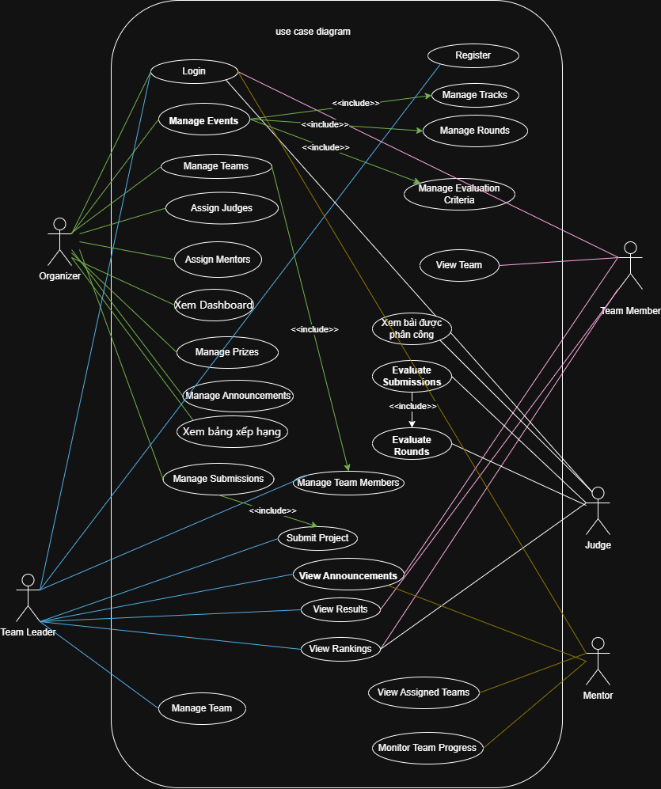
Hình 3.1. Use Case Diagram tổng thể hệ thống
Hình 3.1 mô tả Use Case Diagram tổng thể của hệ thống quản lý cuộc thi Hackathon. Sơ đồ thể hiện các tác nhân chính gồm Organizer (Event Coordinator), Team Leader, Team Member, Judge và Mentor cùng các chức năng tương ứng mà mỗi tác nhân được phép thực hiện. Trong đó, hệ thống hỗ trợ các nghiệp vụ như đăng ký, đăng nhập, quản lý sự kiện, quản lý vòng thi, quản lý chủ đề (Track), quản lý đội thi và thành viên, phân công giám khảo và cố vấn, nộp bài dự thi, chấm điểm, đánh giá theo vòng, quản lý thông báo, quản lý giải thưởng, theo dõi tiến độ đội thi, xem bảng xếp hạng và công bố kết quả. Sơ đồ giúp mô tả phạm vi chức năng của toàn bộ hệ thống cũng như mối quan hệ giữa các tác nhân và các chức năng nghiệp vụ.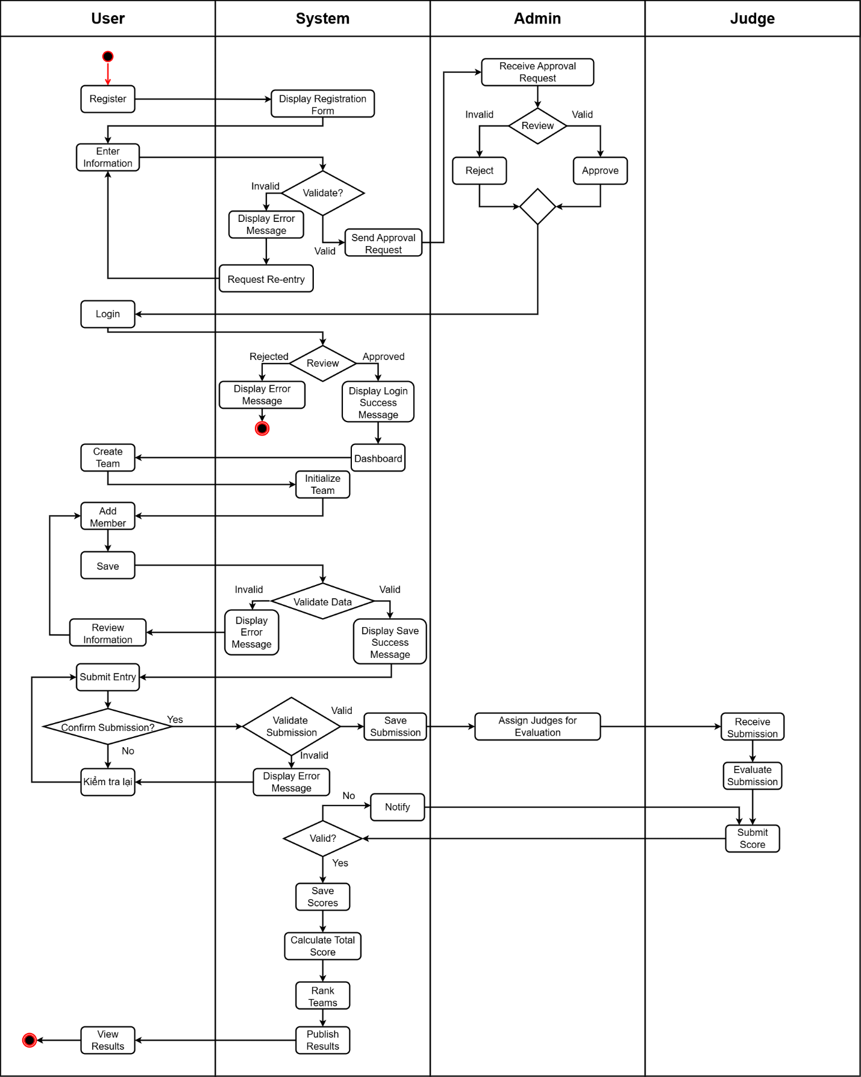
Hình 3.2. Activity Diagram của hệ thống
Hình 3.2 mô tả Activity Diagram của hệ thống quản lý Hackathon, thể hiện luồng xử lý từ khi người dùng đăng ký tài khoản, được quản trị viên phê duyệt, đăng nhập, tạo đội thi, thêm thành viên, nộp bài dự thi đến quá trình phân công giám khảo, chấm điểm và công bố kết quả. Trong quá trình xử lý, hệ thống thực hiện kiểm tra tính hợp lệ của dữ liệu ở từng giai đoạn, xử lý các trường hợp lỗi và yêu cầu người dùng nhập lại khi cần thiết. Sau khi điểm số được lưu, hệ thống tự động tính tổng điểm, xếp hạng các đội và hiển thị kết quả cho người dùng.

3.4. Thiết kế cơ sở dữ liệu
Cơ sở dữ liệu được thiết kế theo mô hình quan hệ với các thực thể (entity) chính ánh xạ 1-1 với các bảng trong cơ sở dữ liệu thông qua JPA. Danh sách thực thể chính:
Thực thể | Mô tả
AppUser | Tài khoản người dùng: họ tên, email, mật khẩu đã băm, vai trò (roleName), loại người dùng (Student/Mentor/Judge...), trạng thái phê duyệt, mã số sinh viên FPT/ngoài trường, mã đặt lại mật khẩu
HackathonEvent | Sự kiện hackathon theo mùa (season), năm tổ chức, ngày bắt đầu/kết thúc, trạng thái
Track | Hạng mục thi đấu thuộc một sự kiện
HackathonRound | Vòng thi trong sự kiện (sơ khảo, chung kết, hiệu chuẩn), hạn nộp bài, quy tắc Top N
Team / TeamMember | Đội thi và danh sách thành viên (3–5 người), trạng thái phê duyệt đội
Submission | Bài nộp của đội theo vòng: URL repository/demo/báo cáo, trạng thái loại bài và lý do
CriterionTemplate / CriterionTemplateItem / EventCriterion | Mẫu tiêu chí chấm điểm và tiêu chí áp dụng cho từng sự kiện, kèm trọng số và điểm tối đa
JudgeAssignment / TrackMentor | Phân công giám khảo theo vòng/hạng mục; phân công mentor theo hạng mục
Score | Điểm của từng giám khảo cho từng bài nộp theo từng tiêu chí (lưu riêng, không gộp)
RoundResult | Kết quả xếp hạng của đội theo vòng thi
Prize / TeamPrize | Giải thưởng và đội đoạt giải
Announcement / AnnouncementRecipient | Thông báo và người nhận thông báo
AuditLog | Nhật ký kiểm tra các thao tác nhạy cảm trong hệ thống
Bảng 3.3. Danh sách thực thể chính trong cơ sở dữ liệu
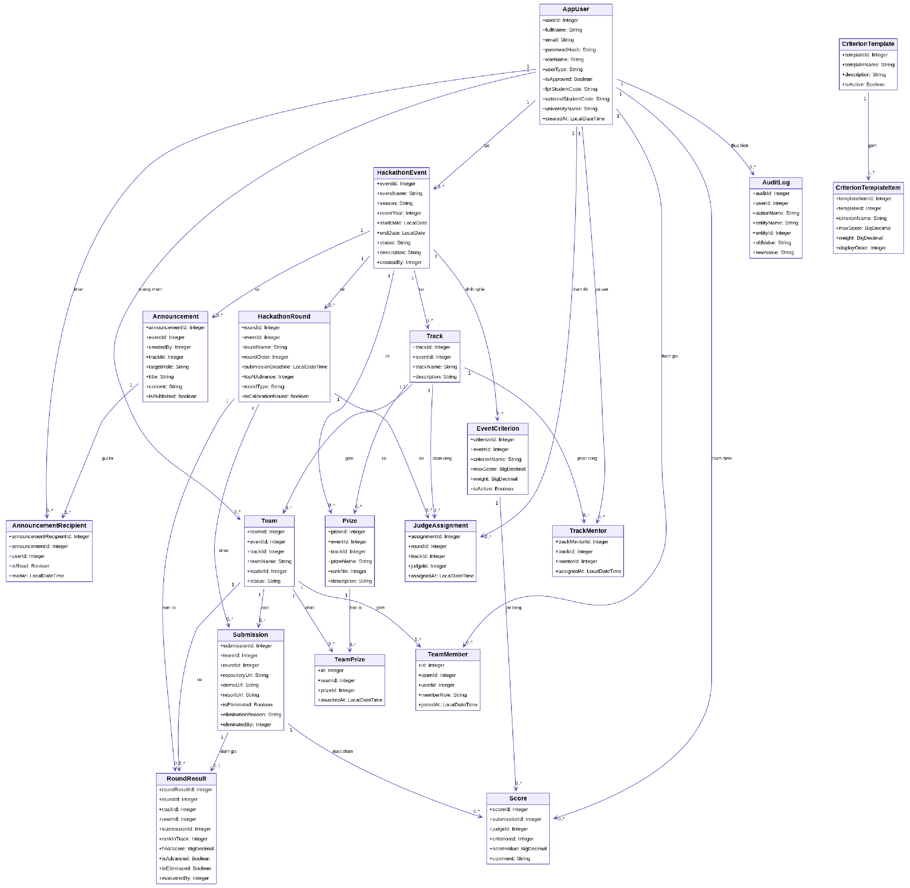
Hình 3.3. Class Diagram của hệ thống
Hình 3.3 mô tả Class Diagram của hệ thống quản lý cuộc thi Hackathon, thể hiện cấu trúc dữ liệu và mối quan hệ giữa các lớp chính trong hệ thống. Các lớp như AppUser, HackathonEvent, Track, HackathonRound, Team, TeamMember, Submission, JudgeAssignment, Score, RoundResult, Prize, Announcement và AuditLog đại diện cho các thực thể nghiệp vụ quan trọng. Sơ đồ thể hiện các thuộc tính, khóa định danh và quan hệ giữa các lớp như một-nhiều, nhiều-một, phục vụ cho việc thiết kế Entity, Repository và cơ sở dữ liệu trong Spring Boot. Class Diagram giúp xác định rõ cách dữ liệu được tổ chức, liên kết và xử lý trong toàn bộ hệ thống.
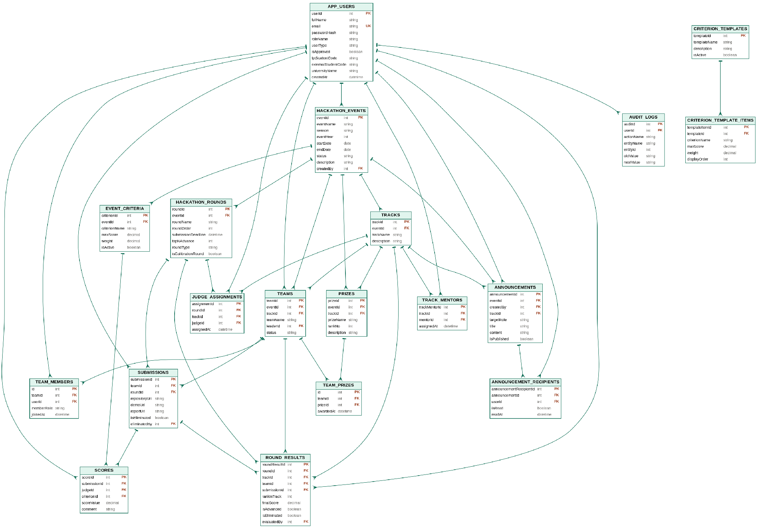
Hình 3.4. Entity Relationship Diagram (ERD)
Hình 3.4 mô tả Entity Relationship Diagram (ERD) của hệ thống quản lý cuộc thi Hackathon, thể hiện cấu trúc cơ sở dữ liệu và mối quan hệ giữa các bảng trong hệ thống.
Các bảng chính như APP_USERS, HACKATHON_EVENTSHACKATHON_ROUNDS, TRACKS, TEAMS, TEAM_MEMBERS, SUBMISSIONS, JUDGE_ASSIGNMENTS, SCORES, ROUND_RESULTS, PRIZES, ANNOUNCEMENTS, AUDIT_LOGS và các bảng hỗ trợ khác được liên kết với nhau thông qua khóa chính (Primary Key) và khóa ngoại (Foreign Key). Mô hình dữ liệu được thiết kế nhằm đảm bảo tính toàn vẹn, nhất quán và hạn chế trùng lặp dữ liệu trong quá trình lưu trữ và xử lý thông tin. ERD là cơ sở để triển khai cơ sở dữ liệu quan hệ và hỗ trợ các chức năng nghiệp vụ như quản lý cuộc thi, quản lý đội thi, nộp bài, phân công giám khảo, chấm điểm, xếp hạng và công bố kết quả.
Một quyết định thiết kế quan trọng là lưu điểm (Score) chi tiết theo từng giám khảo – từng tiêu chí – từng bài nộp thay vì chỉ lưu điểm trung bình cuối cùng. Cách thiết kế này vừa đảm bảo khả năng truy vết nguồn gốc điểm số, vừa là nền tảng dữ liệu để tính các chỉ số độ tin cậy liên đánh giá viên ở module nghiên cứu RBL. RankingService sau đó tổng hợp điểm theo trọng số tiêu chí (EventCriterion) để tính điểm tổng hợp và xếp hạng đội theo từng vòng/hạng mục.

3.5. Thiết kế kiến trúc hệ thống
Hệ thống được thiết kế theo kiến trúc ba tầng (three-tier architecture):
- Tầng trình bày (Presentation layer): giao diện Next.js/React (frontend-next) hoặc giao diện tĩnh HTML/CSS/JS phục vụ trực tiếp bởi Spring Boot (backend-springboot/src/main/resources/static), cho phép chạy demo mà không bắt buộc khởi động riêng frontend Next.js.
- Tầng nghiệp vụ (Application layer): các Controller tiếp nhận request REST, các Service (RankingService, AuditService) xử lý logic nghiệp vụ, JwtAuthenticationFilter và SecurityConfig xử lý xác thực/phân quyền.
- Tầng dữ liệu (Data layer): các Repository (Spring Data JPA) thao tác với cơ sở dữ liệu quan hệ (H2/SQL Server/MySQL) thông qua các Entity.
Thiết kế này cho phép hai lựa chọn triển khai linh hoạt: chạy gộp (giao diện tĩnh nhúng trong Spring Boot, chỉ cần một tiến trình duy nhất trên cổng 8080) hoặc chạy tách rời (frontend Next.js trên cổng 3000 gọi API tới backend trên cổng 8080), phù hợp với cả mục đích demo nhanh lẫn phát triển mở rộng lâu dài.

3.6. Thiết kế API
Toàn bộ API được thiết kế theo chuẩn RESTful, sử dụng tiền tố /api, trả về dữ liệu JSON và được tài liệu hoá bằng Swagger UI. Một số nhóm endpoint tiêu biểu:
Nhóm chức năng | Endpoint tiêu biểu
Xác thực | POST /api/auth/register, POST /api/auth/login, POST /api/auth/forgot-password, POST /api/auth/reset-password
Quản trị tài khoản | GET /api/admin/users, POST /api/admin/approveUser/{userId}, POST /api/admin/rejectUser/{userId}, POST /api/admin/create-staff-account
Sự kiện / vòng thi | GET|POST /api/events, GET|POST /api/tracks, GET|POST /api/rounds, GET /api/events/{eventId}/standings
Đội thi / bài nộp | GET|POST /api/teams, PATCH /api/teams/{teamId}/status, GET|POST /api/team-members, GET|POST /api/submissions, POST /api/submissions/{submissionId}/eliminate
Chấm điểm / xếp hạng | POST|GET /api/judge-assignments, POST /api/scores, GET /api/rankings/round, GET /api/rankings/advance, POST /api/rounds/{roundId}/evaluate-elimination
Nghiên cứu (RBL) | GET /api/research/event/{eventId}/judge-scores(.csv), GET /api/research/event/{eventId}/judge-variance, GET /api/research/round/{roundId}/calibration-distribution, GET /api/research/event/{eventId}/reliability-summary
Bảng 3.4. Một số nhóm endpoint tiêu biểu của hệ thống

3.7. Thiết kế giao diện
Giao diện được thiết kế theo hướng dashboard quản trị, chia thành các tab nghiệp vụ rõ ràng: Tổng quan, Sự kiện & vòng thi, Đội thi & nộp bài, Chấm điểm, RBL (module nghiên cứu), và Tài khoản. Trang đăng nhập cung cấp nút chọn nhanh tài khoản demo theo từng vai trò để thuận tiện khi trình bày. Mỗi tab hỗ trợ các thao tác trực tiếp trên giao diện như tạo sự kiện/track/vòng/tiêu chí, lập đội, nộp bài, duyệt tài khoản, phân công giám khảo/mentor, chấm điểm theo tiêu chí và tính xếp hạng — giúp người dùng thao tác toàn bộ nghiệp vụ mà không cần công cụ gọi API riêng biệt.

CHƯƠNG 4. TRIỂN KHAI VÀ CÀI ĐẶT

4.1. Môi trường triển khai
Thành phần | Yêu cầu
JDK | Java 17 trở lên (tương thích Spring Boot 3.3.5)
Build tool backend | Maven (mvn spring-boot:run)
Node.js | Node.js 18+ và npm (cho phần frontend-next, không bắt buộc khi demo bằng giao diện tĩnh)
Cơ sở dữ liệu | H2 in-memory (mặc định, không cần cài đặt); tùy chọn SQL Server/MySQL thông qua application-sqlserver.yml
IDE khuyến nghị | IntelliJ IDEA (có hướng dẫn riêng trong HUONG_DAN_CHAY_INTELLIJ.md)
Bảng 4.1. Yêu cầu môi trường triển khai

4.2. Cấu trúc thư mục dự án
Mã nguồn được tổ chức thành hai phần chính là backend-springboot và frontend-next, cùng thư mục Docs chứa tài liệu mô tả đề tài, bảng đối chiếu mã nguồn và hướng dẫn bảo vệ đồ án:
- backend-springboot/src/main/java/com/seal/hackathon/controller — các lớp Controller xử lý REST API theo từng nhóm nghiệp vụ.
- backend-springboot/src/main/java/com/seal/hackathon/entity — các lớp thực thể ánh xạ cơ sở dữ liệu (JPA).
- backend-springboot/src/main/java/com/seal/hackathon/repository — các interface Spring Data JPA.
- backend-springboot/src/main/java/com/seal/hackathon/service — lớp xử lý nghiệp vụ (RankingService, AuditService).
- backend-springboot/src/main/java/com/seal/hackathon/security — cấu hình bảo mật, JWT filter, tiện ích bảo mật.
- backend-springboot/src/main/java/com/seal/hackathon/config — cấu hình khởi tạo dữ liệu demo (DataInitializer) và xử lý lỗi toàn cục (GlobalExceptionHandler).
- backend-springboot/src/main/resources/static — giao diện web tĩnh (HTML/CSS/JS) chạy trực tiếp cùng Spring Boot.
- frontend-next/app — các trang Next.js (trang đăng nhập, dashboard) theo App Router; frontend-next/lib/api.ts — lớp bọc gọi API.
- Docs — tài liệu mô tả đề tài, bảng đối chiếu mã nguồn (source_mapping.md), hướng dẫn bảo vệ đồ án (DEFENSE_GUIDE_SEAL.md) và bộ Postman collection để kiểm thử API.

4.3. Hướng dẫn cài đặt và chạy hệ thống

4.3.1. Chạy backend
Tại thư mục backend-springboot, chạy lệnh sau để khởi động server:
cd backend-springboot mvn spring-boot:run
Sau khi khởi động thành công, backend chạy tại http://localhost:8080. Do có tích hợp sẵn giao diện tĩnh, người dùng có thể truy cập trực tiếp địa chỉ trên để đăng nhập và sử dụng dashboard mà không cần chạy thêm frontend Next.js. Tài liệu API (Swagger UI) truy cập tại http://localhost:8080/swagger-ui.html, còn console quản trị cơ sở dữ liệu H2 truy cập tại http://localhost:8080/h2-console (JDBC URL: jdbc:h2:mem:sealdb, username: sa, không có mật khẩu).

4.3.2. Chạy frontend Next.js (tuỳ chọn)
cd frontend-next npm install npm run dev
Frontend chạy tại http://localhost:3000. Nếu backend được triển khai ở địa chỉ khác, cần tạo file .env.local trong thư mục frontend-next với biến NEXT_PUBLIC_API_BASE_URL trỏ tới địa chỉ backend tương ứng.

4.3.3. Tài khoản demo
Khi khởi động, DataInitializer tự động khởi tạo các tài khoản demo (mật khẩu đặt sẵn là 123456) để thuận tiện chạy thử và bảo vệ đồ án:
Vai trò | Email | Mật khẩu
Ban tổ chức (Coordinator) | coordinator@seal.edu.vn | 123456
Mentor | mentor@seal.edu.vn | 123456
Giám khảo nội bộ | judge@seal.edu.vn | 123456
Giám khảo khách mời | guestjudge@seal.edu.vn | 123456
Trưởng nhóm demo | leader1@seal.edu.vn | 123456
Bảng 4.2. Danh sách tài khoản demo được khởi tạo sẵn

4.4. Các module nghiệp vụ trên dashboard
Sau khi đăng nhập, dashboard hiển thị các tab nghiệp vụ chính tương ứng với vai trò người dùng, bao gồm:
- Tổng quan: thống kê nhanh về sự kiện, số đội, số bài nộp.
- Sự kiện & vòng thi: tạo/quản lý sự kiện theo mùa, hạng mục, vòng thi, tiêu chí và trọng số.
- Đội thi & nộp bài: lập đội (3–5 thành viên), duyệt đội, nộp bài theo vòng.
- Chấm điểm: phân công giám khảo, chấm điểm theo tiêu chí, tính xếp hạng và xét thăng vòng.
- RBL: dashboard hiển thị phương sai điểm giữa giám khảo, độ đầy đủ chấm điểm, chỉ số ICC/Krippendorff's alpha xấp xỉ, so sánh giám khảo nội bộ và khách mời, xuất CSV ẩn danh.
- Tài khoản: quản lý, phê duyệt tài khoản và tạo tài khoản nhân sự (mentor/giám khảo).

4.5. Kiểm thử hệ thống
Việc kiểm thử API được hỗ trợ thông qua bộ Postman collection (Docs/SEAL_SU26SWP04.postman_collection.json) đi kèm dự án, cho phép gọi thử trực tiếp các endpoint theo từng nhóm nghiệp vụ mà không cần thông qua giao diện. Song song đó, Swagger UI tích hợp sẵn trong backend cho phép xem tài liệu API và thực hiện thử nghiệm nhanh ngay trên trình duyệt. Quy trình kiểm thử chức năng theo kịch bản (đăng nhập → tạo sự kiện → cấu hình vòng/tiêu chí → duyệt đội → phân công giám khảo → chấm điểm → tính xếp hạng → xem dashboard RBL) được mô tả chi tiết trong tài liệu Docs/DEFENSE_GUIDE_SEAL.md, phục vụ cả mục đích kiểm thử lẫn trình bày bảo vệ đồ án.

4.6. Hạn chế và hướng phát triển
4.6.1. Lớp khởi động ứng dụng Spring Boot
Lớp SealHackathonApplication là điểm bắt đầu của backend. Annotation @SpringBootApplication cho phép Spring Boot tự động cấu hình ứng dụng, quét các package con như controller, service, repository, entity và khởi động server.
package com.seal.hackathon;
import org.springframework.boot.SpringApplication;
import org.springframework.boot.autoconfigure.SpringBootApplication;
@SpringBootApplication
public class SealHackathonApplication {
public static void main(String[] args) {
SpringApplication.run(SealHackathonApplication.class, args);
}
}
Đoạn mã trên cho thấy hệ thống được triển khai theo chuẩn Spring Boot, giúp việc chạy ứng dụng đơn giản thông qua lệnh Maven mvn spring-boot:run.
4.6.2. Cấu hình kết nối cơ sở dữ liệu và JWT
File application.yml cấu hình cổng chạy backend, cơ sở dữ liệu H2 in-memory phục vụ demo, JPA/Hibernate và thông tin JWT.
server:
port: 8080
spring:
application:
name: seal-hackathon-management
datasource:
url: jdbc:h2:mem:sealdb;MODE=MySQL;DATABASE_TO_LOWER=TRUE;DB_CLOSE_DELAY=-1;DB_CLOSE_ON_EXIT=FALSE
username: sa
password:
driver-class-name: org.h2.Driver
h2:
console:
enabled: true
path: /h2-console
jpa:
hibernate:
ddl-auto: update
show-sql: false
app:
jwt:
secret: "SEAL_SU26SWP04_DEMO_SECRET_KEY_CHANGE_ME_1234567890"
expiration-ms: 86400000
cors:
allowed-origins: "http://localhost:3000,http://localhost:5173"
springdoc:
swagger-ui:
path: /swagger-ui.html
Cấu hình này phù hợp với mục tiêu demo đồ án vì không yêu cầu cài đặt cơ sở dữ liệu riêng. Khi cần triển khai thực tế, hệ thống có thể chuyển sang SQL Server hoặc MySQL thông qua cấu hình datasource tương ứng.
4.6.3. Cấu hình bảo mật Spring Security
Hệ thống sử dụng Spring Security kết hợp JWT để xác thực người dùng. Một số endpoint như đăng nhập, đăng ký, Swagger UI, H2 Console và giao diện tĩnh được cho phép truy cập công khai; các API nghiệp vụ còn lại yêu cầu người dùng đăng nhập.
@Configuration
@EnableWebSecurity
@EnableMethodSecurity
public class SecurityConfig {
private final JwtAuthenticationFilter jwtAuthenticationFilter;
public SecurityConfig(JwtAuthenticationFilter jwtAuthenticationFilter) {
this.jwtAuthenticationFilter = jwtAuthenticationFilter;
}
@Bean
public SecurityFilterChain securityFilterChain(HttpSecurity http) throws Exception {
http.csrf(csrf -> csrf.disable())
.cors(cors -> {})
.sessionManagement(sm -> sm.sessionCreationPolicy(SessionCreationPolicy.STATELESS))
.headers(headers -> headers.frameOptions(frame -> frame.sameOrigin()))
.authorizeHttpRequests(auth -> auth
.requestMatchers(
"/", "/index.html", "/dashboard", "/login",
"/assets/**", "/favicon.ico",
"/api/auth/**",
"/swagger-ui/**", "/v3/api-docs/**",
"/swagger-ui.html", "/h2-console/**"
).permitAll()
.requestMatchers(
HttpMethod.GET,
"/api/events/**", "/api/tracks/**",
"/api/rounds/**", "/api/rankings/**"
).authenticated()
.anyRequest().authenticated()
)
.addFilterBefore(jwtAuthenticationFilter, UsernamePasswordAuthenticationFilter.class);
return http.build();
}
@Bean
public PasswordEncoder passwordEncoder() {
return new BCryptPasswordEncoder();
}
}
Cấu hình trên giúp backend hoạt động theo cơ chế stateless, phù hợp với RESTful API. Mật khẩu người dùng được mã hóa bằng BCryptPasswordEncoder, còn JWT được kiểm tra trước khi request đi vào các controller được bảo vệ.
4.6.4. API đăng ký và đăng nhập tài khoản
Controller AuthController xử lý các chức năng xác thực như đăng ký, đăng nhập, quên mật khẩu và đặt lại mật khẩu. Khi đăng ký, hệ thống kiểm tra email trùng, phân loại sinh viên FPT hoặc ngoài trường, sau đó lưu mật khẩu dưới dạng đã mã hóa.
@PostMapping("/register")
public ResponseEntity<?> register(@Valid @RequestBody RegisterUserRequest request) {
String normalizedEmail = request.email().trim().toLowerCase();
if (userRepository.existsByEmail(normalizedEmail)) {
return ResponseEntity.badRequest()
.body(ApiError.of("SE40003", "Email đã tồn tại"));
}
String studentType = request.studentType().trim().toUpperCase();
if (studentType.equals("FPT") &&
(request.fptStudentCode() == null || request.fptStudentCode().isBlank())) {
return ResponseEntity.badRequest()
.body(ApiError.of("SE40004", "Vui lòng nhập mã số sinh viên FPT"));
}
if (studentType.equals("EXTERNAL") &&
((request.externalStudentCode() == null || request.externalStudentCode().isBlank()) ||
(request.universityName() == null || request.universityName().isBlank()))) {
return ResponseEntity.badRequest()
.body(ApiError.of("SE40005", "Vui lòng nhập mã số sinh viên và tên trường"));
}
AppUser user = new AppUser();
user.email = normalizedEmail;
user.fullName = request.fullName().trim();
user.passwordHash = passwordEncoder.encode(request.password());
user.roleName = "TeamMember";
user.userType = "Student";
user.isApproved = false;
user.fptStudentCode = request.fptStudentCode();
user.externalStudentCode = request.externalStudentCode();
user.universityName = request.universityName();
return ResponseEntity.status(HttpStatus.CREATED)
.body(userRepository.save(user));
}
Khi đăng nhập, hệ thống kiểm tra email, mật khẩu và trạng thái phê duyệt tài khoản. Nếu hợp lệ, backend trả về JWT để frontend lưu và gửi kèm trong các request tiếp theo.
@PostMapping("/login")
public ResponseEntity<?> login(@Valid @RequestBody LoginRequest request) {
AppUser user = userRepository
.findByEmail(request.email().trim().toLowerCase())
.orElse(null);
if (user == null || !passwordEncoder.matches(request.password(), user.passwordHash)) {
return ResponseEntity.status(HttpStatus.UNAUTHORIZED)
.body(ApiError.of("SE40101", "Email hoặc mật khẩu không đúng"));
}
if (Boolean.FALSE.equals(user.isApproved)) {
return ResponseEntity.status(HttpStatus.FORBIDDEN)
.body(ApiError.of("SE40302", "Tài khoản đang chờ Ban tổ chức phê duyệt"));
}
return ResponseEntity.ok(
new LoginResponse(
jwtUtil.generateToken(user),
user.email,
user.roleName,
user.userId,
user.fullName,
user.isApproved
)
);
}
4.6.5. API quản lý sự kiện Hackathon
Controller EventsController đại diện cho nhóm chức năng quản lý sự kiện. Ban tổ chức có thể tạo và cập nhật sự kiện, đồng thời hệ thống ghi audit log cho các thao tác quan trọng.
@RestController
@RequestMapping("/api/events")
public class EventsController {
private final HackathonEventRepository events;
private final AuditService audit;
public EventsController(HackathonEventRepository events, AuditService audit) {
this.events = events;
this.audit = audit;
}
@GetMapping
public List<HackathonEvent> getEvents() {
return events.findAll();
}
@PostMapping
@PreAuthorize("hasRole('EventCoordinator')")
public HackathonEvent createEvent(@Valid @RequestBody CreateEventRequest request) {
HackathonEvent e = new HackathonEvent();
e.eventName = request.eventName();
e.season = request.season();
e.eventYear = request.eventYear();
e.startDate = request.startDate();
e.endDate = request.endDate();
e.status = request.status() == null ? "Draft" : request.status();
e.description = request.description();
e.createdBy = SecurityUtil.currentUserId();
HackathonEvent saved = events.save(e);
audit.log(
SecurityUtil.currentUserId(),
"CREATE_EVENT",
"HackathonEvent",
saved.eventId,
null,
saved.eventName
);
return saved;
}
}
Đoạn mã này thể hiện rõ mô hình Controller – Repository – Service trong hệ thống. Controller tiếp nhận request, Repository lưu dữ liệu sự kiện, còn AuditService ghi lại lịch sử thao tác để đảm bảo tính minh bạch.
4.6.6. Entity sự kiện và vòng thi
Các bảng chính trong cơ sở dữ liệu được ánh xạ bằng JPA Entity. Ví dụ, entity HackathonEvent đại diện cho sự kiện hackathon theo mùa.
@Entity
@Table(name = "hackathon_events")
public class HackathonEvent {
@Id
@GeneratedValue(strategy = GenerationType.IDENTITY)
public Integer eventId;
@Column(nullable = false, length = 150)
public String eventName;
@Column(nullable = false, length = 30)
public String season;
@Column(nullable = false)
public Integer eventYear;
public LocalDate startDate;
public LocalDate endDate;
@Column(nullable = false, length = 30)
public String status = "Draft";
@Column(length = 2000)
public String description;
public Integer createdBy;
@Column(nullable = false)
public LocalDateTime createdAt = LocalDateTime.now();
}
Entity HackathonRound lưu thông tin các vòng thi, bao gồm hạn nộp bài, số đội được đi tiếp và cờ xác định vòng hiệu chuẩn giám khảo.
@Entity
@Table(name = "hackathon_rounds")
public class HackathonRound {
@Id
@GeneratedValue(strategy = GenerationType.IDENTITY)
public Integer roundId;
@Column(nullable = false)
public Integer eventId;
@Column(nullable = false, length = 150)
public String roundName;
@Column(nullable = false)
public Integer roundOrder;
public LocalDateTime submissionDeadline;
public Integer topNAdvance;
@Column(nullable = false, length = 30)
public String roundType = "Competition";
@Column(nullable = false)
public Boolean isCalibrationRound = false;
public LocalDateTime startTime;
public LocalDateTime endTime;
}
Việc tách sự kiện và vòng thi thành hai entity riêng giúp hệ thống hỗ trợ một sự kiện có nhiều vòng thi như vòng hiệu chuẩn, vòng sơ khảo và vòng chung kết.
4.6.7. Tính điểm và xếp hạng đội thi
Service RankingService xử lý nghiệp vụ tính điểm tổng hợp và xếp hạng đội thi theo từng vòng. Hệ thống lấy các bài nộp chưa bị loại, tính điểm trung bình theo từng tiêu chí, nhân với trọng số rồi sắp xếp thứ hạng trong từng hạng mục.
public BigDecimal calculateSubmissionFinalScore(Submission sub) {
Team team = teams.findById(sub.teamId).orElse(null);
if (team == null) return BigDecimal.ZERO;
List<EventCriterion> activeCriteria =
criteria.findByEventIdAndIsActive(team.eventId, true);
if (activeCriteria.isEmpty()) return BigDecimal.ZERO;
Map<Integer, EventCriterion> criterionMap = activeCriteria.stream()
.collect(Collectors.toMap(c -> c.criterionId, c -> c));
List<Score> subScores = scores.findBySubmissionId(sub.submissionId)
.stream()
.filter(s -> criterionMap.containsKey(s.criterionId))
.toList();
BigDecimal total = BigDecimal.ZERO;
BigDecimal totalWeight = activeCriteria.stream()
.map(c -> c.weight)
.reduce(BigDecimal.ZERO, BigDecimal::add);
for (EventCriterion c : activeCriteria) {
List<Score> criterionScores = subScores.stream()
.filter(s -> c.criterionId.equals(s.criterionId))
.toList();
if (criterionScores.isEmpty()) continue;
BigDecimal avg = criterionScores.stream()
.map(s -> s.scoreValue)
.reduce(BigDecimal.ZERO, BigDecimal::add)
.divide(BigDecimal.valueOf(criterionScores.size()), 4, RoundingMode.HALF_UP);
total = total.add(
avg.divide(c.maxScore, 4, RoundingMode.HALF_UP)
.multiply(c.weight)
.multiply(BigDecimal.TEN)
);
}
if (totalWeight.compareTo(BigDecimal.ZERO) == 0) return BigDecimal.ZERO;
return total.divide(totalWeight, 2, RoundingMode.HALF_UP);
}
Cách tính này phù hợp với yêu cầu của đề tài vì điểm được lưu riêng theo từng giám khảo và từng tiêu chí. Dữ liệu điểm chi tiết vừa phục vụ xếp hạng đội thi, vừa là nguồn dữ liệu cho module RBL phân tích độ tin cậy liên đánh giá viên.
4.6.8. Giao tiếp giữa frontend Next.js và backend API
Ở frontend, file lib/api.ts định nghĩa hàm gọi API dùng chung. Token JWT được lấy từ localStorage và tự động gắn vào header Authorization của request.
const API_BASE = process.env.NEXT_PUBLIC_API_BASE_URL || 'http://localhost:8080';
export function getToken() {
if (typeof window === 'undefined') return null;
return localStorage.getItem('seal_token');
}
export async function apiFetch<T>(
path: string,
init: RequestInit = {}
): Promise<T> {
const token = getToken();
const res = await fetch(`${API_BASE}${path}`, {
...init,
headers: {
'Content-Type': 'application/json',
...(token ? { Authorization: `Bearer ${token}` } : {}),
...(init.headers || {})
}
});
if (!res.ok) {
throw new Error(await readError(res));
}
if (res.status === 204) return undefined as T;
return res.json() as Promise<T>;
}
export async function login(email: string, password: string) {
return apiFetch<LoginResponse>('/api/auth/login', {
method: 'POST',
body: JSON.stringify({ email, password })
});
}
Đoạn mã này cho thấy frontend và backend được tách biệt rõ ràng. Frontend chỉ cần gọi các endpoint RESTful, còn backend chịu trách nhiệm xác thực, xử lý nghiệp vụ và trả dữ liệu JSON.
Bên cạnh các chức năng đã hoàn thiện, một số nội dung được xác định là giới hạn của phiên bản hiện tại và là hướng phát triển trong tương lai:
- Tích hợp GitHub/GitLab API để tự động lấy metadata repository (số commit, ngôn ngữ, contributor, thời điểm cập nhật gần nhất).
- Gửi email thật cho quy trình quên mật khẩu và thông báo, thay vì hiển thị mã đặt lại trực tiếp trên giao diện demo.
- Phân quyền giao diện chi tiết hơn theo từng vai trò (trang riêng cho giám khảo chỉ thấy bài được phân công, trang riêng cho đội thi chỉ thấy thông tin của đội mình).
- Bổ sung biểu đồ trực quan cho phân bố điểm, heatmap độ lệch giám khảo và các tiêu chí có độ bất đồng cao.
- Bổ sung chức năng import/export Excel phục vụ Ban tổ chức, và thông báo thời gian thực (realtime) qua WebSocket hoặc email.

KẾT LUẬN
Đề tài Hệ thống quản lý cuộc thi SEAL Hackathon ngành Kỹ thuật Phần mềm đã xây dựng thành công một hệ thống web quản lý toàn diện vòng đời tổ chức cuộc thi hackathon học thuật SEAL, từ đăng ký, duyệt tài khoản, lập đội, nộp bài, phân công giám khảo/mentor, chấm điểm theo tiêu chí có trọng số, tính xếp hạng, xét thăng vòng, đến quản lý giải thưởng và thông báo — thay thế cho quy trình thủ công phân tán trên nhiều file Excel trước đây.
Điểm khác biệt của hệ thống so với một ứng dụng CRUD thông thường nằm ở việc lưu trữ điểm chi tiết theo từng giám khảo, từng tiêu chí, từng bài nộp, kết hợp với module nghiên cứu RBL cho phép tính toán các chỉ số phản ánh độ tin cậy liên đánh giá viên như phương sai điểm, ICC và Krippendorff's alpha xấp xỉ. Nhờ đó, hệ thống không chỉ phục vụ mục tiêu vận hành mà còn tạo ra một nguồn dữ liệu có giá trị cho nghiên cứu học thuật về tính công bằng và nhất quán trong đánh giá các sản phẩm kỹ thuật phần mềm.
Trong thời gian tới, nhóm định hướng hoàn thiện các hạn chế đã nêu ở Chương 4, đặc biệt là tích hợp email thật, phân quyền giao diện chi tiết theo vai trò và bổ sung các biểu đồ trực quan hoá dữ liệu RBL, nhằm đưa hệ thống tiến gần hơn tới khả năng triển khai thực tế cho các mùa giải SEAL tiếp theo.

TÀI LIỆU THAM KHẢO
[1] Tài liệu mô tả đề tài SU26SWP04 (Docs/SU26SWP04_project_description.md), Khoa Kỹ thuật Phần mềm – Trường Đại học FPT.
[2] Bảng đối chiếu mã nguồn hệ thống SEAL (Docs/source_mapping.md).
[3] Hướng dẫn bảo vệ đề tài SU26SWP04 (Docs/DEFENSE_GUIDE_SEAL.md).
[4] Spring Boot Reference Documentation, Spring.io.
[5] Next.js Documentation, vercel.com/docs.
[6] JSON Web Token (JWT) – RFC 7519, IETF.
[7] Krippendorff, K., Content Analysis: An Introduction to Its Methodology, về Krippendorff's Alpha.

